**Exercicis modelització UML**

Crea el diagrama d’estats dels següents supòsits.

**Exercici 1.** Sistema de visió artificial.

Tenim un sensor que monitoritza part d’una cinta transportadora cercant cacahuets dolents.

El sensor està esperant a que li arribi un senyal del sistema i en aquest moment passa a prendre un ‘snapshot’ de la cinta.

El contingut s’haurà de processar posteriorment amb el que el sensor no pot rebre senyals, està processant.

Per últim el sensor crea un vincle de comunicació amb la unitat central de visió artificial i li envia un codi de color de l’objecte o cosa que hi hagi sota d’ell.

Una vegada envia la informació, el sensor es posa en mode esperant ordre preparat per a poder realitzar un altre excaneig.

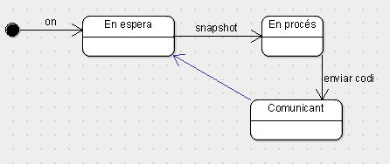

**Exercici 2.** Ascensor.

Tenim un ascensor que comença estant en el primer pis.

Quan algú polsa la tecla Pujar pis llavors l’ascensor es posa en funcionament pujant 1 o més pisos.

Quan algú polsa la tecla Baixar pis llavors l’ascensor es posa en funcionament baixant 1 o més pisos.

Quan l’acensor arriba al pis de destí (pujant o baixant) s’atura.

Quan l’acensor està aturat s’engega un temporitzador. Quan aquest temporitzador arriba al final del seu cicle i l’ascensor continua aturat llavors l’ascensor torna al primer pis.

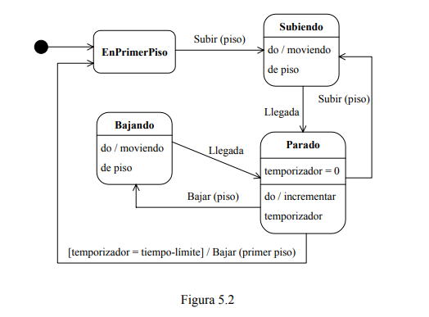

**Exercici 3.** Empresa de transport

Una empresa de transport internacional adquireix diferents tipus de camions per a la seva activitat.

L’empresa compra els nous camions directament al fabricant i té el seu propi departament de gestió per a realitzar els tràmits de matriculació del vehicle.

Quan el vehicle està matriculat passarà a formar part de la flota de vehicles de l’empresa.

En determinats moments el vehicle haurà de passar revisions o necessitarà ser reparat, en aquest cas no estarà disponible en la flota de vehicles fins que els mecànics autoritzin la finalització de la revisió o reparació.

L’empresa pot posar qualsevol vehicle a disposició d’una altra empresa o autònom en concepte de lloguer. Mentre duri la vigencia del lloguer el vehicle no formarà part de la flota ja que estarà en possessió d’un altre empresa. Quan s’acabi el contracte de lloguer el vehicle torna a passar a formar part de la flota de vehicles de l’empresa.

Tant els vehicles en lloguer com qualsevol vehicle de la flota pot ser venut. Mentre es gestiona la venda el vehicle no podrà ser utilitzat per cap conductor.

Quan un vehicle arriba al final de la seva vida útil aquest s’enviarà a una empresa externa per ser desballestat. El departament de gestió de l’empresa s’ocuparà dels tràmits de desballestament i baixa del vehicle.

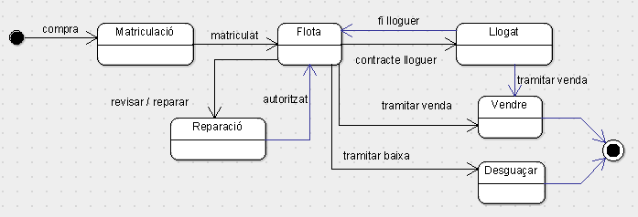

**Exercici 4.** Respirador mecànic.

S’està creant un software per a la realització d’un respirador mecànic per us sanitari.

El respirador mecànic és una màquina de turbina que pot regular el fluxe i pressió de l’aire per adaptar-se a les necessitats del pacient. També pot regular la barreja d’oxigen i aire i la humitat perque aquesta combinació sigui la més óptima.

L’aparell cuan s’engega rep les dades d’un pulsioxímetre. Si el respirador nota que el pols o l’oxígen sóm massa baixos generará una alarma.

Si en la monitorització es nota un descens del nivell d’oxígen, el respirador augmentarà el nivell fins arribar al necessàri.

Si els nivells d’oxígen estan sota paràmetres es monitoritzarà l’humitat. En el cas que no estigui sota paràmetres s’ajustarà a la humitat correcte.

En el cas que la humitat sigui correcte es monitoritzarà la capacitat pulmonar, en el cas que sigui baixa es tindrà que augmentar la pressió del respirador.

Aquests paràmetres es mantenen durant 15 segons abans de tornar a monitoritzar al pacient.

